Documento del Banco Interamericano de Desarrollo

república dominicana
Proyecto de Sanidad e Innovación Agropecuaria
DR-L1137

Informe de gestión ambiental y social
(IGAS)
21 de Agosto, 2019

Este documento fue preparado por: Juan Carlos Vasquez, VPS/ESG
Con el apoyo del equipo de proyecto: Jacquet Bruno, CSD/RND

INFORME DE GESTIÓN AMBIENTAL Y SOCIAL (IGAS)
Nombre de la Operación | Proyecto de Sanidad e Innovación Agropecuaria
Número de la Operación | DR-L1137
1. Detalles de la Operación
Sector del BID | Agricultura y Desarrollo Rural (CSD/RND)
Tipo de Operación | Préstamo de inversión específica (ESP)
Clasificación de Impacto Ambiental y Social | B
Indicador de Riesgo Ambiental y Social | Moderado
Indicador del Riesgo de Desastres | Tipo 1 moderado
Prestatario | República Dominicana
Agencia Ejecutora | Ministerio de Agricultura y Ganadería, a través de la Unidad de Ejecución de Proyectos de Inversión Pública (UEPIP).
Préstamo BID US$ (y costo total del proyecto) | BID: US$ 50 millones  Total: US$ 50 millones
Políticas/Directrices Pertinentes | OP-703 (B.1, B.2, B.3, B.4, B.5, B.6, B.7, B.10, B.11, B17), OP-102, OP-761, OP-704.
2. Resumen Ejecutivo
El Proyecto se clasifica como categoría B, conforme la Política de Medio Ambiente y Cumplimiento (OP-703), ya que la construcción de laboratorios podrían generar riesgos e impactos socioambientales negativos, localizados y temporales, como: (i) Contaminación del suelo y aguas, por gestión inadecuada de residuos sólidos y efluentes; (ii) Proliferación de plagas y destrucción de flora y producción agrícola local, por operación inadecuada del control biológico; (iii) Enfermedades ocupacionales y accidentes a trabajadores si no se implementan las buenas prácticas de bioseguridad durante la operación de los laboratorios, y (iv) la sostenibilidad de la operación de los laboratorios a largo plazo.

Para mitigar dichos riesgos: (i) Se incluirán instalaciones y equipos adecuados para la gestión y almacenamiento de los diferentes residuos generados en los laboratorios y para operar las medidas de bioseguridad; (ii) Los diseños de los laboratorios se realizarán por una empresa especializada y en cumplimiento con las normas nacionales e internacionales aplicables; (iii) Se desarrollarán manuales y procedimientos para la operación de los laboratorios, incluyendo Planes de Seguridad y Salud Ocupacional, procedimientos y estándares de bioseguridad para los trabajadores, así como Buenas Prácticas de Laboratorio; (iv) se capacitarán los trabajadores sobre estos manuales y procedimientos, (v) se creará la División de gestión ambiental, social y de salud y seguridad dentro del Ministerio de Agricultura para supervisar y apoyar el cumplimiento de todas las medidas de salvaguardias; (vi) la unidad ejecutora reclutará un especialista socioambiental; (vii) se implementará una estrategia de sostenibilidad financiera para todos los servicios (laboratorios, registros, vigilancia y control, etc.), que incluya una recuperación de costos a través de la tarificación a usuarios y de movilización progresiva de recursos de contrapartida, y (viii) el programa incluye el acompañamiento al Ministerio de Agricultura para la certificación en sistema de calidad (ISO 9001-2015) de los laboratorios.

Las consultas se realizarán en la última semana de julio 2019. Las consultas del proyecto fueron significativas. Los principales temas de interés de los consultados fueron: (i) los aspectos de bioseguridad y seguridad de los laboratorios (ii) los aspectos de sostenibilidad de la operación de los laboratorios, y (iii) la acreditación de los laboratorios en sistemas de calidad. Las respuestas de dichas inquietudes se incluyen en el párrafo anterior y los detalles en el informe de consulta, anexo 10 del PGAS.

De acuerdo con la Política de Desastres Naturales OP-704, la operación se clasifica como tipo 1 moderado, por ejecutarse en una zona susceptible a riesgo de inundaciones, tormentas tropicales, huracanes, terremotos), los diseños y las construcciones respetarán los códigos nacionales de construcción (sismoresistencia y contra vientos).
Se elaboró y publicó en la página del BID y del ejecutor previo a la misión de análisis el Análisis Ambiental y Social (AAS) y el Planes de Gestión Ambiental y Social (PGAS), que incluye un informe de consultas y el mecanismo de gestión de quejas y reclamo.
3. Descripción de la Operación
El Proyecto busca mejorar la competitividad del sector agropecuario de la República Dominicana, incrementando su productividad, el acceso a mercados y la calidad de los alimentos. Para lograrlo se pretende mejorar: (i) los servicios de sanidad e inocuidad agroalimentaria; (ii) la innovación y transferencia de tecnologías zoofitosanitarias; y (iii) el sistema de estadísticas agropecuarias. El proyecto financiara tres componentes.

Componente I. Servicios de sanidad animal, sanidad vegetal e inocuidad agroalimentaria (US$19.00 millones). Este componente tiene el objetivo de mejorar el desempeño de los servicios de sanidad animal, sanidad vegetal e inocuidad agroalimentaria. El componente financiará las acciones siguientes: (i) Fortalecimiento del marco regulatorio e institucional de la gestión sanitaria, a través del diseño e implementación de instrumentos de políticas, de actualizaciones de proyectos de leyes y reglamentos, del apoyo a la reorganización institucional de los servicios, del desarrollo de herramientas de gestión basada en riesgo, y de una plataforma digital sanitaria; (ii) Desarrollo de sistemas de trazabilidad en cadenas prioritarias de animales y productos vegetales, incluyendo la trazabilidad de insumos agropecuarios; (iii) Implementación de programas de vigilancia, control y erradicación de enfermedades animales (Brucelosis (BR), Tuberculosis (TB) y Peste Porcina Clásica (PPC)), y de plagas y enfermedades prioritarias en cultivos, a través de sistemas de monitoreo preventivo, campañas de vacunación, y de la construcción de un laboratorio de control biológico para la difusión de métodos de lucha biológica; (iv) Implementación de programas de vigilancia en inocuidad alimentaria, a través de control de residuos, contaminantes e higiene en alimentos, y de capacitaciones y certificaciones en de capacitaciones y certificaciones en BPA, BPG y BPM; (v) Fortalecimiento de los sistemas de control del comercio exterior agropecuario, particularmente a través del mejoramiento de los procesos de certificación sanitaria y de los servicios de cuarentena post entrada del Aeropuerto Internacional Las Américas (AILA), incluyendo unidades caninas; (vi) Mejoramiento de la capacidad de diagnóstico, con la construcción y readecuación de laboratorios, la acreditación del sistema de gestión de calidad bajo normativa ISO 17025 y la implementación de buenas prácticas de laboratorio.

Componente II. Innovación y transferencia de tecnologías zoofitosanitarias (US$9.33 millones). Busca incrementar el desarrollo y la adopción de tecnologías a fin de resolver problemas sanitarios a través de los siguientes productos: (i) Desarrollo de acuerdos con centros de investigación internacionales para la captura y adaptación de tecnologías relevantes; (ii) desarrollo de líneas de investigación sobre tecnologías que resuelven problemas zoofitosanitarios e incrementen la productividad de rubros priorizados (i.e. aguacate, mango, banano, plátano, piña, café, cacao, leche y carne, vegetales orientales y de invernadero); (iii) implementación de un fondo concursable para el desarrollo de la agricultura digital (AgTech) en técnicas de prevención y control fitosanitarios; (iv) capacitación a técnicos para la diseminación de las nuevas tecnologías desarrolladas; (v) actualizaciones de la Política Nacional de los Servicios de Asistencia Técnica Agropecuaria; (vi) provisión de asistencia técnica con enfoque de género para la adopción de tecnologías agropecuarias a través de parcelas demostrativas, actividades grupales e individuales; y (vii) creación e implementación de una plataforma virtual de asistencia técnica para técnicos y productores.

Componente III. Fortalecimiento del sistema de registro y estadísticas agropecuarias (US$17.17 millones). Este componente tendrá el objetivo de mejorar y actualizar el sistema de estadísticas agropecuarias, a través de: (i) la consolidación de un registro de UPA; (ii) la implementación y publicación del Censo Nacional Agropecuario; (iii) la creación y el fortalecimiento de la División de Estadísticas, Información y Geomática Agropecuaria; (iv) la implementación de un sistema de encuestas agrícolas complementarias. Administración, supervisión, auditorías e imprevistos (US$4.5 millones).
Las obras de infraestructura definidas por financiarse con el Proyecto se enmarcan bajo el subcomponente 1, con un monto estimado de 19 millones $US, de los cuales el alrededor de un 24% se dedicará a las obras de infraestructuras:

- Construcción de un laboratorio de control biológico para el combate de trips, en La Vega. Se construirán en el terreno del Instituto Dominicano de Investigaciones Agropecuarias y Forestales (IDIAF), próximo a la autopista Duarte, donde actualmente vacío. Este laboratorio tendrá dos niveles, con una superficie de 230 m² el primer nivel y 216 m² el segundo nivel. También, se construirá una estructura de 216 m² para criar los huevos de sitotrogas (lepidoptera) que serán usados como alimentos de Orius.
- Construcción de un laboratorio de Sanidad Animal y Sanidad Vegetal de La Vega; incluyendo viveros: Se construirán en el mismo terreno del IDIAF en la Vega, próximo a la autopista Duarte. El laboratorio fitosanitario contará con una superficie de unos 250 m² en un nivel y unos 150 m² para los viveros. El laboratorio de sanidad animal contará con una superficie de 110 m² en un nivel.
- Construcción de un laboratorio de control de calidad de alimentos, plaguicidas y medicamentos veterinarios: Se construirá en el terreno del IDIAF al Norte de Los Alcarrizos en Santo Domingo, actualmente vacío. Con una superficie de 750 m² en un nivel.
- Construcción de galpones para mejorar el puesto de cuarentena animal del Aeropuerto Internacional Las Américas (AILA), en Santo Domingo: se construirán dos nuevos galpones (500 m² cada uno) en el mismo terreno donde se encuentra el puesto de cuarentena animal, dichos galpones serán utilizados para separar equinos de bovinos, con corrales, pisos, y bañaderos para caballos. En el mismo terreno, se prevé la construcción de un canil de 70 m² para la brigada canina. Además, se realizarán obras complementarias para gestionar las aguas residuales, desechos sólidos y animales sacrificados.

De acuerdo con los resultados del AAS/PGAS y conforme con B.3 las siguientes obras se clasifican como categoría C, debido a que sus impactos socioambientales negativos serán mínimos.

- Mejoramiento y equipamiento de laboratorio de post entrada de sanidad vegetal del AILA: se acondicionarán 4 viveros, de unos 200 m² cada uno, cámaras climáticas y se realizará equipamiento de los laboratorios.
- Construcción de un invernadero (3600 m²): Se utilizará para la multiplicación de plántulas de mango y aguacate en la estación experimental de frutales del IDIAF en Bani.
- Ampliación de 3 laboratorios de sanidad animal y vegetal en Bani, Hato Mayor e Higüey. Adecuaciones internas de 11 laboratorios de sanidad animal, vegetal e instalaciones cuarentenarias, en todo el país.
- Equipamiento y operación de 18 puestos de controles internos móviles de ganadería, en todo el país.
- Equipamiento de 14 laboratorios de sanidad animal y vegetal e instalaciones cuarentenarias.
- Reparaciones de instalaciones (adecuaciones internas) de la estación de cacao, en Mata Larga, provincia Duarte.
- Instalación de un sistema de riego de alta tecnología en Baní, a partir del suministro de agua del sistema existente.
- Reparación del invernadero para vegetales en Constanza.

También se realizarán otras actividades:
- Creación de zona buffer en la frontera del país donde se marcarán los cerdos, con el objetivo de vigilar la propagación en enfermedades transfronterizas con Haití.
- Aplicación de buenas prácticas agrícolas en parcelas demostrativas con el uso de métodos de Control Biológico, Manejo Integrado de Plagas (MIP) o agroquímicos amigables (etiqueta verde), que promuevan la reducción del uso de plaguicidas contaminantes.
- Uso de agentes biocontroladores ya existentes en R.D. para plagas y enfermedades.

Ver mapas en apéndice 1.
4. Impactos, Riesgos y Medidas de Mitigación Principales
4.1 Requisitos de Evaluación y Divulgación de Información
El Proyecto es de obras definida, en cumplimiento con la OP-703 se elaboró un Análisis Ambiental y Social con su Plan de Gestión Ambiental y Social. El AAS/PGAS contiene información del entorno ambiental y social del área de influencia de las obras del proyecto e identifica los potenciales impactos ambientales y sociales, así como las correspondientes medidas de mitigación y planes de gestión que deben ser implementados durante de las etapas de construcción y operación.
En cumplimiento con la OP-703 (B.5) y OP-102, el AAS/PGAS, cumplió con su oportuna divulgación antes de la misión de análisis en la página del Banco, https://www.iadb.org/en/project/DR-L1137 y del ejecutor http://agricultura.gob.do/transparencia/index.php/publicaciones-t/category/1569-analisis-ambiental-y-social.
4.2 Consultas y Participación de los Interesados
Las consultas fueron realizadas de acuerdo con el plan de consultas incluido en el anexo 5 del PGAS, los resultados de estas se incluyen en el anexo 11 de dicho PGAS.

En base al mapeo de actores del plan de consulta fueron realizadas las invitaciones a las consultas públicas en formato papel, electrónica y llamadas telefónicas, los interesados fueron avisados mediante los métodos anteriores con 8 días de anticipación. El AAS/PGAS se publicó el 21 de junio 2019 en la Página del BID y en el sitio web del Ministerio de Agricultura el 24 de junio del 2019. Además, el l AAS/PGAS estuvo disponible en las oficinas de la actual OEP en Santo Domingo y en la Regional del Ministerio de Agricultura de La Vega desde la misma fecha.

Durante los actos de las consultas, el Ministerio de Agricultura presentó el proyecto en su conjunto, incluyendo su descripción, detallando los impactos y riesgos ambientales y sociales esperados, sus medidas de mitigación contempladas, presentando el mecanismo de gestión de quejas y reclamos, y recogiendo las opiniones de los interesados. Los expositores fueron el Doctor Julio Borbón de la actual OEP del Ministerio de Agricultura y la Ingeniera Aude Archambault, Consultora del Ministerio de Agricultura.

Dos eventos de consultas fueron realizados, el 31 de julio a las 3 pm en un salón del Ministerio de Agricultura en Santo Domingo y el 7 de agosto a las 9.30 am en el salón de la Asociación de exportadores de vegetales orientales de La Vega. La duración de cada evento fue de 2 horas. La consulta realizada en Santo Domingo asistió 47 personas de los cuales el 40% fue mujer y el 60% hombre. Para el caso de La Vega 46 personas asistieron a la consulta siendo el 20% mujer y el 80% hombres. Las consultas se desarrollaron en un dialogo de doble vía donde además de presentar el proyecto, sus impactos y medidas d mitigación, se dio un espacio abierto, libre de coerción, con respeto, si discriminación y promoviendo la participación de la mujer. Las consultas se consideran que fueron significativas.

A continuación, se resumen los principales resultados de las consultas.

- A nivel general el programa recibió una buena aceptación por las partes interesadas, resaltando la importancia que tendrá el proyecto en la mejora de la competitividad del sector agropecuario de la República Dominicana, ya que con este se podrá incrementar su productividad, el acceso a mercados y la calidad de los alimentos que se cultivan en este país.

La audiencia demostró inquietudes especialmente sobre los siguientes temas y los cuales fueron aclarados durante el proceso de consulta, en particular sobre:

- Los aspectos de bioseguridad y seguridad de los laboratorios para los trabajadores y comunidades vecinas. Se aclaró que (i) se incluirán instalaciones y equipos adecuados para la gestión y almacenamiento de los diferentes residuos generados en los laboratorios y para operar las medidas de bioseguridad; (ii) los diseños de los laboratorios se realizarán por una empresa especializada y en cumplimiento con las normas internacionales aplicables; (iii) se desarrollarán manuales y procedimientos para la operación de los laboratorios, incluyendo Planes de Seguridad y Salud Ocupacional, procedimientos y estándares de bioseguridad para los trabajadores, así como Buenas Prácticas de Laboratorio; y (iv) se capacitarán los trabajadores sobre estos manuales y procedimientos.
- Los aspectos de sostenibilidad de la operación de los laboratorios a largo plazo. Se aclaró que (i) se realizara el desarrollo e implementación de una estrategia de sostenibilidad financiera para todos los servicios (laboratorios, registros, vigilancia y control, etc.), que incluya una recuperación de costos a través de la tarificación a usuarios y de movilización progresiva de recursos de contrapartida, (ii) se logrará una mejora de la eficiencia del uso de los recursos humanos y financieros a través de la implementación de una gestión basada en riesgos y de la optimización de los procesos de trabajo (trámites administrativos sanitarios, sistemas de vigilancia y control, etc.); y (iii) se creará la División de gestión ambiental, social y de salud y seguridad dentro del Ministerio de Agricultura para supervisar y apoyar el cumplimiento de las medidas de salvaguardias.
- La necesidad de acreditación de los laboratorios en sistemas de calidad, para poder ser utilizados para los productos a exportar. Se aclaró que el programa incluye un componente que recoge el acompañamiento al Ministerio de Agricultura para la certificación en sistema de calidad (ISO 9001-2015) de los laboratorios.
Ver detalle del informe de consulta en anexo 11 del presente AAS/PGAS.

4.3 Impactos y Riesgos Ambientales y Sociales y Medidas de Mitigación
De acuerdo con la Política de Medio Ambiente y Cumplimiento de Salvaguardias del BID (OP-703), el Proyecto ha sido clasificado como categoría “B”, debido a que la construcción de laboratorios (i) de control biológico; (ii) de Diagnóstico Fitosanitario y Diagnóstico de sanidad animal, y de control de calidad de alimentos y (iii) de control de calidad de plaguicidas y medicamentos veterinarios, podrían generar riesgos e impactos socioambientales negativos, localizados y temporales.

Principales Impactos y Riesgos Ambientales y Sociales durante la etapa de construcción de los laboratorios:
- Lesión a trabajadores por accidentes de trabajo, si no se implementa adecuadamente el plan de seguridad y salud ocupacional.
- Contaminación del suelo y agua por la generación de escombros de construcción, desechos sólidos comunes y aguas residuales, si no se implementa correctamente el plan de gestión de residuos.

Principales medidas de mitigación:
- Implementar plan de seguridad y salud ocupacional durante la etapa de construcción.
- Implementar plan de gestión de residuos durante la etapa de construcción.

Principales Impactos y Riesgos Ambientales y Sociales durante la etapa de operación y mantenimiento de los laboratorios:
- Contaminación del suelo y aguas, por gestión inadecuada de residuos sólidos, efluentes y residuos generados por los laboratorios.
- Proliferación de plagas y destrucción de flora y producción agrícola local, por operación inadecuada del centro de control biológico.
- Enfermedades ocupacionales y accidentes a trabajadores si no se implementan las buenas prácticas de bioseguridad durante la operación de los laboratorios.
- Impactos en los servicios brindados por los laboratorios debido a la falta de disponibilidad de equipos por la ausencia de mantenimiento, calibración y la falta de reactivos.

Principales medidas de mitigación:
- Se incluirán instalaciones y equipos adecuados para la gestión y almacenamiento de los diferentes residuos generados en los laboratorios y para operar las medidas de bioseguridad;
- Los diseños de los laboratorios se realizarán por una empresa especializada y en cumplimiento con las normas internacionales aplicables y según normas incluidas en la tabla 7.1 del AAS/PGAS, para que el diseño integre todas las medidas de bioseguridad necesaria que se deberán implementar durante la operación;
- Se desarrollarán manuales y procedimientos para la operación de los laboratorios, incluyendo Planes de Seguridad y Salud Ocupacional, procedimientos y estándares de bioseguridad para los trabajadores, así como Buenas Prácticas de Laboratorio;
- Se capacitarán los trabajadores sobre estos manuales y procedimientos, y
- Se creará la División de gestión ambiental, social y de salud y seguridad dentro del Ministerio de Agricultura para supervisar y apoyar el cumplimiento de todas las medidas de salvaguardias definidas para el programa.

Contaminación
Los posibles impactos y/o riesgos de contaminación que la operación generará, se presentaron anteriormente, así como, sus medidas de mitigación que se desarrollaron en el AAS/PGAS.

Género
No se anticipan impactos negativos para la mujer en el marco de la implementación del proyecto. Las consultas se realizaron sensible al género, libre de coerción y promoverán la participación de la mujer y se consideraron sus puntos de vista. Para la consulta de Santo Domingo y La Vega la participación de la mujer fue de un 40% y 20% respectivamente.

Riesgo de Desastres
República Dominicana está ubicada en una zona expuesta a riesgos de desastre naturales alto (inundaciones, tormentas tropicales, huracanes, terremotos), las obras del proyecto respetaran los códigos de sismo resistencia, viento e hidráulicos de Rep. Dom., por lo que el Proyecto se clasifica para riesgo de desastres naturales como tipo 1 moderado; el AAS/PGAS confirmo que ningunas de las obras del proyecto estará expuesta a inundaciones. El análisis de riesgo tipo 2 se ha realizado como parte del AAS/PGAS, concluyendo que no se espera que los proyectos del Proyecto exacerben el riesgo para la vida humana, la propiedad, el medio ambiente o el propio proyecto. El diseño de las obras deberá cumplir con el Decreto No.201-11 sobre Sísmico de Estructuras en RD.

Capacidad del ejecutor/prestatario
Según el resultado de la evaluación de la capacidad del ejecutor (mediante AAS/PGAS y la nueva metodología PACI) este presenta limita capacidad para gestionar los temas socioambientales del proyecto, así como, problemas para garantizar la sostenibilidad y funcionamiento de las infraestructuras por financiarse con el Proyecto, siendo identificado un riesgo de: Impactos en los servicios brindados por los laboratorios debido a la falta de disponibilidad de equipos por la carencia de mantenimiento y calibración y la falta de reactivos. Para mitigar estos riesgos el proyecto contempla un componente de fortalecimiento institucional. Durante la etapa de construcción, como parte del personal de la UEPIP (unidad creada para ejecutar los proyectos de inversión pública del MA y dependiente de este) deberá incluirse un especialista ambiental con manejo de los temas de seguridad y salud ocupacional y manejo de conflicto (según perfil incluido en anexo 9 del PGAS); para la etapa de operación y mantenimiento, el MA conformará la División de gestión ambiental, social y de salud y seguridad de acuerdo con lo indicado en el anexo 10 y el presupuesto del PGAS.

Biodiversidad/Hábitat Natural/Hábitat Natural Crítico / Sitio Cultural / Pueblos Indígenas / Reasentamiento Involuntario/ Medios de Subsistencia (desplazamiento económico) / Personas Vulnerables / Contexto / Otros impactos y riesgos: La Operación no será implementada en Hábitat Natural o Hábitat Natural Crítico. La Operación no se implementará en un Sitio Cultural o en un Sitio Cultural Crítico. LA operación no se implementará en Tierras y Territorios de Pueblos Indígenas. No hay presencia de indígena en República Dominicana. La operación no causará reasentamiento ni desplazamiento económico. Las obras del proyecto se ejecutarán todas en terrenos públicos en zonas semi urbanas, siendo un requisito contractual presentar al Banco para su no objeción evidencia de la titularidad del terreno previo a la licitación de las obras. No se identificaron personal vulnerable que puedan ser impactado en el marco de la implementación de la operación. El contexto donde se ejecutará el proyecto no representa un obstáculo para el cumplimiento de las salvaguardias del Banco y la legislación nacional. No se anticipan otros impactos y riesgos para el proyecto.
4.4 Supervisión y Ejecución
El BID supervisará la operación en función de sus impactos y riesgos ambientales y sociales. Esta supervisión puede incluir visitas al sitio, visitas de monitoreo de consultores externos y revisiones documentales del documento.

Durante la etapa de construcción, como parte del personal de la UEPIP deberá incluirse un especialista ambiental con manejo de los temas de seguridad y salud ocupacional y manejo de conflicto (según perfil incluido en anexo 9 del PGAS); para la etapa de operación y mantenimiento, el MA conformará la unidad de gestión ambiental, social y de salud y seguridad de acuerdo con lo indicado en el anexo 10 y el presupuesto del PGAS. El proyecto considera presupuesto para la implementación del PGAS del proyecto.

El ejecutor deberá presentar al Banco informes de cumplimiento con salvaguardias semestralmente durante la ejecución del Proyecto. Dicho informe se realizará de acuerdo con el formato del anexo 8 del AA/PGAS “Estructura del Informe de cumplimiento de salvaguardias ambientales, sociales y seguridad y salud ocupacional’’
5. Requisitos Ambientales y Sociales
Sin requisitos ambientales y sociales pendiente por cumplir.

6. Resumen de Cumplimiento con Políticas de Salvaguardias del BID
Ver anexo A

Anexo A: Resumen de Cumplimiento con las Políticas de Salvaguardias del BID
Políticas / Directrices | Estado de Cumplimiento de Requisitos de Políticas / Directrices y Justificación | Requisitos / Acciones / Planes / Cronograma
OP-703 Política de Medio Ambiente y Cumplimiento de Salvaguardias
B.2 Legislación y Regulaciones Nacionales | Cumplimiento logrado durante la fase de preparación y a ser mantenido durante la implementación. El AAS/PGAS será el instrumento de gestión ambiental y social del proyecto para dar cumplimiento tanto con la normativa local como con las salvaguardas ambientales y sociales del Banco. | Los proyectos contaran con todos los permisos, licencias y autorizaciones legales aplicables, en los tiempos definidos por la normativa nacional.
B.3 Preevaluación y Clasificación | Cumplimiento pleno logrado. Se confirma que la clasificación de la operación es Categoría B, debido a que la construcción de laboratorios (i) de control biológico; (ii) de Diagnóstico Fitosanitario y Diagnóstico de sanidad animal, y de control de calidad de alimentos y (iii) de control de calidad de plaguicidas y medicamentos veterinarios, podrían generar riesgos e impactos socioambientales negativos, localizados y temporales. | N/A
B.4 Otros Factores de Riesgo (Capacidad Institucional) | El análisis de la Capacidad del Ejecutor indica que este cuenta con limita capacidad para gestionar los temas socioambientales del proyecto, así como, problemas para garantizar la sostenibilidad y funcionamiento de las infraestructuras por financiarse con el Proyecto, siendo identificado un riesgo de: Impactos en los servicios brindados por los laboratorios debido a la falta de disponibilidad de equipos por la carencia de mantenimiento y calibración y la ausencia de reactivos. | Para mitigar estos riesgos el proyecto contempla un componente de fortalecimiento institucional. Antes de la licitación de la primera de las obras el Ejecutor deberá presentar al Banco evidencia de haber (i) conformado la unidad de gestión ambiental, social y de salud y seguridad del MA de acuerdo con lo indicado en el anexo 10 y el presupuesto del PGAS (incluyendo personal, equipamiento y presupuesto); (ii) contratado un profesional socioambiental de la UEPI de acuerdo con el perfil del anexo 9 del PGAS para supervisar la implementación del PGAS.
B.5 Requisitos de Evaluación y Planes Ambientales y sociales | Cumplimiento logrado durante la fase de preparación y a ser mantenido durante la implementación. Se ha realizado un AAS/PGAS que define los requerimientos socioambientales para las obras del proyecto. El AAS confirmo el proyecto no causará impactos económicos ni a medios de vidas. | Durante la ejecución del Proyecto se deberán implementar las medidas y requisitos establecidos en el PGAS. Se realizará un monitoreo de este cumplimiento durante el ciclo de vida del Proyecto.  Como parte de los productos de la consultoría para la realización de manuales y procedimiento para la operación de los laboratorios, se incluirá el Plan de Seguridad y Salud Ocupacional para la operación de los laboratorios.
B.6 Consultas (incluyendo consultas con mujeres, indígenas y/o minorías afectadas) | Cumplimiento pleno esperado antes de la aprobación y a ser mantenido durante la implementación.  Se ha acordado un plan de consulta con el ejecutor, el cual incluye un mecanismo de gestión de quejas y reclamos para la etapa de construcción y operación. Dichas consultas se realizarán una en Santo Domingo y Otra en La Vega durante última semana del mes de Julio 2019. | Se realizaron las consultas significativas del programa cuyos resultados se encuentran en el anexo 11 del PGAS (ver resumen en sección 4.2 del presente IGAS).  Mantener operativo el mecanismo de gestión de quejas y reclamos durante la vida del proyecto.
B.7 Supervisión y Cumplimiento | Cumplimiento logrado durante la fase de preparación y a ser mantenido durante la implementación. Los requerimientos de los reportes de supervisión serán incluidos en el contrato.  Quedó definido que el MA debe (i) conformar la División de gestión ambiental, social y de salud y seguridad de acuerdo con lo indicado en el anexo 10 y el presupuesto del PGAS (incluyendo personal, equipamiento y presupuesto); (ii) contratado un profesional socioambiental de la UEPIP de acuerdo con el perfil del anexo 9 del PGAS para supervisar la implementación del PGAS. | El Ejecutor deberá reportar al Banco, cada seis meses durante la ejecución del Proyecto, sobre el cumplimiento de los requerimientos establecidos en el PGAS a ser implementados de acuerdo con las Políticas de salvaguardas aplicables del Banco.  El Banco supervisara que el proyecto se ejecute en cumplimiento con salvaguardias.
B.8 Impactos Transfronterizos | No Aplica  El proyecto no tendrá impactos transfronterizos
B.9 Hábitats Naturales | No Aplica  El proyecto no tendrá impactos sobre habitas naturales
B.9 Especies Invasivas | No Aplica  El proyecto no introducir especies invasivas, es un requisito para los viveros la no producción de especies invasivas.
B.9 Sitios Culturales | No Aplica  El proyecto no tendrá intervención con sitios culturales críticos.
B.10 Materiales Peligrosos | Cumplimiento logrado durante la fase de preparación y a ser mantenido durante la implementación.  El proyecto producirá residuos peligrosos provenientes de la operación de los laboratorios principalmente. | Como parte del PGAS se realizó un plan de gestión de desechos peligrosos, el cual deberá ser implementado durante la operación de los Laboratorios. Igualmente, como parte del diseño de los laboratorios por la empresa especializada se definirá un plan de seguridad y salud ocupacional donde se incluirán los protocolos para el manejo en los laboratorios; además, el diseño de estos incluirá las infraestructuras y equipos necesarios para el manejo adecuado de los desechos producidos durante su Operación.  Aunque el AAS/PGAS no identifica presencia de amianto en ninguna infraestructura por intervenir con el programa, este incluye de manera preventiva lineamientos para la gestión de material con amiento (plan de gestión de material con amianto).
B.11 Prevención y Reducción de la Contaminación | Cumplimiento logrado durante la fase de preparación y a ser mantenido durante la implementación.  El proyecto producirá residuos peligrosos y aja cantidad de desechos comunes, provenientes de la operación de los laboratorios principalmente.  Durante la construcción de estos se producirán escombros y desechos sólidos y aguas residuales en baja cantidad por la escala de las obras. | Como parte del PGAS se realizó un plan de gestión de desechos peligrosos, el cual deberá ser implementado durante la operación de los Laboratorios. Igualmente, como parte del diseño de los laboratorios por la empresa especializada se definirá un plan de seguridad y salud ocupacional donde se incluirán los protocolos de para el manejo en los laboratorios; además, el diseño de estos incluirá las infraestructuras y equipos necesarios para el manejo adecuado de los desechos producidos durante su Operación.  Se incluye además un plan de gestión de desechos no peligrosos.
B.12 Proyectos en Construcción | No Aplica  El proyecto tendrá proyectos en construcción.
B.13 Préstamos de Política e Instrumentos Flexibles de Préstamo | No Aplica  El proyecto no es un Préstamos de Política e Instrumentos Flexibles de Préstamo
B.14 Préstamos Multifase o Repetidos | No Aplica  El proyecto no es un Préstamos Multifase o Repetidos
B.15 Operaciones de Cofinanciamiento | No Aplica  El proyecto no tendrá cofinanciamiento
B.16 Sistemas Nacionales | No Aplica  No se utilizarán sistemas nacionales.
B.17 Adquisiciones | Cumplimiento pleno esperado antes de la aprobación y a ser mantenido durante la implementación.  En el contrato de préstamos con el Gobierno de Rep. Domi. se incluirán los requisitos de cumplimiento con salvaguardias del banco. | Requisitos ambientales, sociales y de salud y seguridad deberán ser incluidos en los documentos de licitación y los contratos de todos los contratistas.
OP-704 Política de Gestión del Riesgo de Desastres Naturales
A.2 Análisis y, de ser necesario, gestión de escenario de riesgos tipo 2. | Cumplimiento logrado durante la fase de preparación. El análisis de riesgo tipo 2 se ha realizado como parte de los AAS/PGAS, concluyendo que no se espera que los proyectos del proyecto exacerben el riesgo para la vida humana, la propiedad, el medio ambiente o el propio proyecto, por lo que no es aplicable al proyecto. | Como parte del diseño de los laboratorios por la empresa especializada se definirá un plan de seguridad y salud ocupacional donde se incluirán los protocolos para el manejo en los laboratorios; además, el diseño de estos incluirá las infraestructuras y equipos necesarios para el manejo adecuado de los desechos producidos durante su Operación.
A.2 Gestión de contingencia en caso de emergencias (Plan de respuesta a emergencias, plan de seguridad y salud de la comunidad, plan de higiene y seguridad ocupacional). | Cumplimiento logrado durante la fase de preparación y a ser mantenido durante la implementación. Los Proyectos estarán ubicados en una zona expuestas a inundaciones, tormentas tropicales, huracanes, terremotos, por lo que el Proyecto se clasifica para riesgo de desastres naturales como tipo 1 moderado. | El PGAS del proyecto incluye:  - Plan de respuesta a emergencias,  - Plan de seguridad y salud ocupacional.  El diseño de las obras deberá cumplir con el Decreto No.201-11 sobre Sísmico de Estructuras en RD
OP-710 Política Operativa sobre Reasentamiento Involuntario
Minimización del Reasentamiento | No aplica:  Como resultado del AAS se confirmó que el proyecto no causará desplazamiento físico.
Análisis del Riesgo de Empobrecimiento | N/A
Requerimiento para el Plan de Reasentamiento y/o Marco de Reasentamiento | N/A
Consultas del Plan de Reasentamiento | N/A
OP-765 Política Operativa sobre de Pueblos Indígenas
Requerimiento de Evaluación Sociocultural | No aplica:  No hay presencia de pueblos indígenas en República Dominicana.
Negociaciones de Buena Fe y documentación adecuada / Acuerdos con Pueblos Indígenas Afectados | N/A
Requerimiento de Plan o Marco de Compensación y Desarrollo de Pueblos Indígenas | N/A
Cuestiones Relacionadas con la Discriminación y/o exclusión | N/A
Impactos Transfronterizos | N/A
Impactos sobre Pueblos Indígenas Aislados | N/A
OP-761 Política Operativa sobre Igualdad de Género en el Desarrollo
Consulta y participación efectiva de mujeres y hombres | Cumplimiento pleno esperado antes de la aprobación y a ser mantenido durante la implementación.  Las consultas del proyecto serán con inclusión de género y promoverán la participación de la mujer en los beneficios del proyecto sin restricciones y se considerarán sus puntos de vistas. | Durante la implementación del proyecto se promoverá la participación de la mujer en los beneficios del proyecto.  Las consultas se realizaron con pertinencia cultural y enfoque de género, la mujer ha participado libre, sin coerción y se han tomado sus puntos de vista durante la consulta, la mujer no fue discriminada. La presencia de la mujer en las consultas de Santo Domingo y La Vega fue de un 40% y un 20% respectivamente.
Riesgo de igualdad de género y salvaguardias. | No se prevé que las actividades del Proyecto conlleven impactos adversos por razones de género.
OP-102 Política de Acceso a la Información
Divulgación de Evaluaciones Ambientales y Sociales Previo a la Misión de Análisis, QRR, OPC y envío de los documentos al Directorio | Cumplimiento pleno esperado antes de la aprobación. Se ha publicado en la página web del banco y de Ejecutor el AAS/PGAS del Proyecto antes de la misión de análisis. | Se ha publicado ante de OPC en la página web del banco y de Ejecutor el AAS/PGAS del Proyecto que incluye el informe de consulta.
Disposiciones de Divulgación de Documentos Ambientales y Sociales durante la Implementación del Proyecto | Cumplimiento logrado durante la fase de preparación y a ser mantenido durante la implementación. Todos los estudios socioambientales, informes y planes serán puestos a disponibilidad del público en la página web del Banco y la agencia ejecutora. | Se cumplirán los requerimientos como parte del contrato y confirmado en los reportes semestrales al Banco. El Organismo Ejecutor deberá publicar la información ambiental y social que se produzca en la etapa de ejecución.

Anexo B. Requisitos Legales Ambientales, Sociales, de Salud y Seguridad

A. Cláusula general para incorporar en las Condiciones Especiales de ejecución de la operación
Condiciones Especiales de Ejecución:
El Prestatario se compromete a diseñar, construir, operar, mantener y monitorear los proyectos y obras y administrar los riesgos ambientales, sociales, de seguridad y salud ocupacional del Proyecto directamente o a través del Organismo Ejecutor o a través de cualquier otro contratista, operador o cualquier otra persona que realice actividades relacionadas con el Proyecto de acuerdo con las disposiciones ambientales, sociales, de seguridad y salud ocupacional previstas en el Reglamento Operativo del Proyecto, análisis Ambiental y Social, el Plan de Gestión Ambiental y Social, y otros planes ambientales, sociales y de salud ocupacional, incluyendo cualquier plan de acción correctivo, que sean necesarios durante la implementación del Proyecto.
B. Cláusulas para incorporar en las Condiciones Especiales de ejecución.
Condiciones previas al primer desembolso
      - Que el Reglamento Operativo del Proyecto (ROP), incluya como anexo el Análisis Ambiental y Social, y Plan de Gestión Ambiental y Social del proyecto.
Condiciones Especiales de Ejecución
- Antes de la licitación de la primera de las obras el Ejecutor deberá presentar al Banco evidencia de haber (i) conformado la División de gestión ambiental, social y de salud y seguridad del MA de acuerdo con lo indicado en el anexo 10 y el presupuesto estimado para el cumplimiento del PGAS (incluyendo personal, equipamiento y gastos operativos); y (ii) contratado un profesional socioambiental como parte de la UEPIP de acuerdo con el perfil del anexo 9 del PGAS para supervisar la implementación del PGAS. Esto para asegurar que las obras del proyecto se ejecuten y operen en cumplimiento con las salvaguardias del Banco y la legislación nacional aplicable.

      - Antes del inicio físico de cada obra que será financiada por el proyecto el ejecutor deberá mostrar evidencia al Banco de que: (i) el diseño de los laboratorios incluye instalaciones y equipos adecuados para la gestión y almacenamiento de los diferentes residuos generados en dichos laboratorios (autoclaves, cuarto frio, frízer, centro de acopio temporal de residuos sólidos…); (ii) plan de mantenimiento para dichos equipos e instalaciones, incluyendo el presupuesto estimado; (iii) el diseño de los laboratorios cumple con las normas internacionales aplicables y según normas incluidas en la tabla 7.1 del AAS/PGAS y (iv) se elaboró un Plan de Seguridad y Salud Ocupacional para la operación de los laboratorios. Esto para asegurar que el diseño integre todas las medidas de bioseguridad necesaria que se deben implementar durante la operación de los laboratorios y que su sea sostenible socio ambientalmente.

      - Antes de iniciar la construcción de cada obra que será financiada por el Proyecto, el Ejecutor deberá presentar al Banco evidencia de la obtención de la licencia y todos los permisos ambientales aplicables que se necesitan para la implementación de dicha obra. Incluyendo el Certificado de Mensuras Catastrales por la Dirección Regional de Mensuras Catastrales de la Jurisdicción Inmobiliaria de la Provincia donde se encuentre la obra por ser financiada. Esto para asegurar que el programa se ejecute en cumplimiento con la directiva B.2 sobre legislación nacional.
C. Disposiciones para incluir en el Reglamento Operativo ("ROP")
- En caso de que durante la ejecución del proyecto se cambie la ubicación o el alcance de las obras o se incluyan nuevas obras, el ejecutor: (i) deberá presentar al Banco para su no objeción y actualizar y publicar en su página web el Análisis Ambiental y Social y el Plan de Gestión Ambiental y Social del proyecto incluyendo los cambios y las nuevas consultas necesarias, antes de la licitación de las nuevas obras; (ii) cumplir con los requisitos de la legislación en los tiempos y forma que esta lo define; (iii) no podrán ser ejecutados proyectos clasificados como Categoría A de acuerdo a la política de salvaguardias del Banco, ya sea porque (a) impactos significativos de reasentamiento involuntario o desplazamiento económico, (b) afectan hábitats naturales o recursos culturales críticos o cualquier otro criterio contenido en dicho sistema de clasificación.
- El Organismo Ejecutor debe: (i) implementar procesos de participación con las partes interesadas en las obras previstas en el Proyecto para garantizar que las comunidades afectadas sean informadas y consultadas sobre el avance de las obras y la gestión socioambiental del Proyecto, y tener acceso a los mecanismos de resolución de conflictos; y (ii) divulgar cualquier evaluación y plan de gestión socioambiental relacionado con las obras.
- Cualquier cambio sustancial a los Planes socioambientales debe ser por escrito y aprobado por el Banco de manera consistente con las políticas de salvaguardias ambientales y sociales del Banco.
- Con respecto al Proyecto, el Organismo Ejecutor notificará al Banco por escrito dentro de los diez (10) días de cualquier; (1) posible incumplimiento material o real de los requisitos ambientales y sociales; (2) Acción reguladora ambiental, social y de seguridad y salud ocupacional (p.ej. inspecciones del gobierno e informes y acciones regulatorias, cambios significativos, reclamos judiciales y arbitrales, etc.); o (3) cualquier riesgo e impacto ambiental y social recientemente identificado, que pueda afectar los aspectos ambientales y sociales del Proyecto. Igualmente, dentro de las primeras 48 horas informará de: (1) cualquier accidente grave o mortal u otros eventos importantes [por ejemplo, derrames importantes, incendios, descargas de sustancias peligrosas]; (2) conflictos sociales significativos reales o inminentes. dicha notificación incluirá acciones tomadas o propuestas con respecto a tales eventos. Esto para asegurar que se implementan las acciones correctivas pertinentes en cada caso.
- El Organismo ejecutor deberá preparar y presentar a satisfacción del Banco, Informes de Cumplimiento con salvaguardias, en la forma y contenido acordados con el Banco según presentado en el Anexo 8 del AAS/PGAS, como parte del informe de progreso semestral o dentro de los 60 días del final de cada período calendario respectivo y hasta dos años después de que se complete la construcción.
- EL Banco supervisará la ejecución del Proyecto en cumplimiento con Salvaguardias del BID. El Organismo Ejecutor durante las etapas de construcción, operación y mantenimiento de los proyectos del Proyecto supervisará su ejecución en cumplimiento con salvaguardias ambientales y sociales del Banco y la normativa nacional.
- Para la licitación de los Proyectos el Ejecutor y el Banco aseguraran que los documentos de licitación incluyan el requisito de cumplimiento con salvaguardias del Banco, AAS/PGAS y ROP.

Anexo C: Mapas
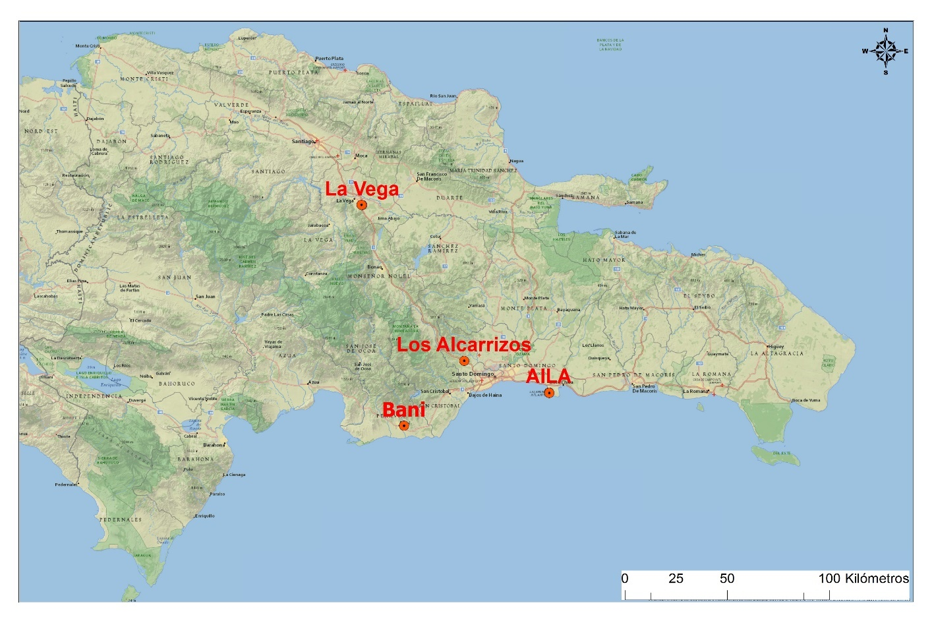
Localización de las obras del proyecto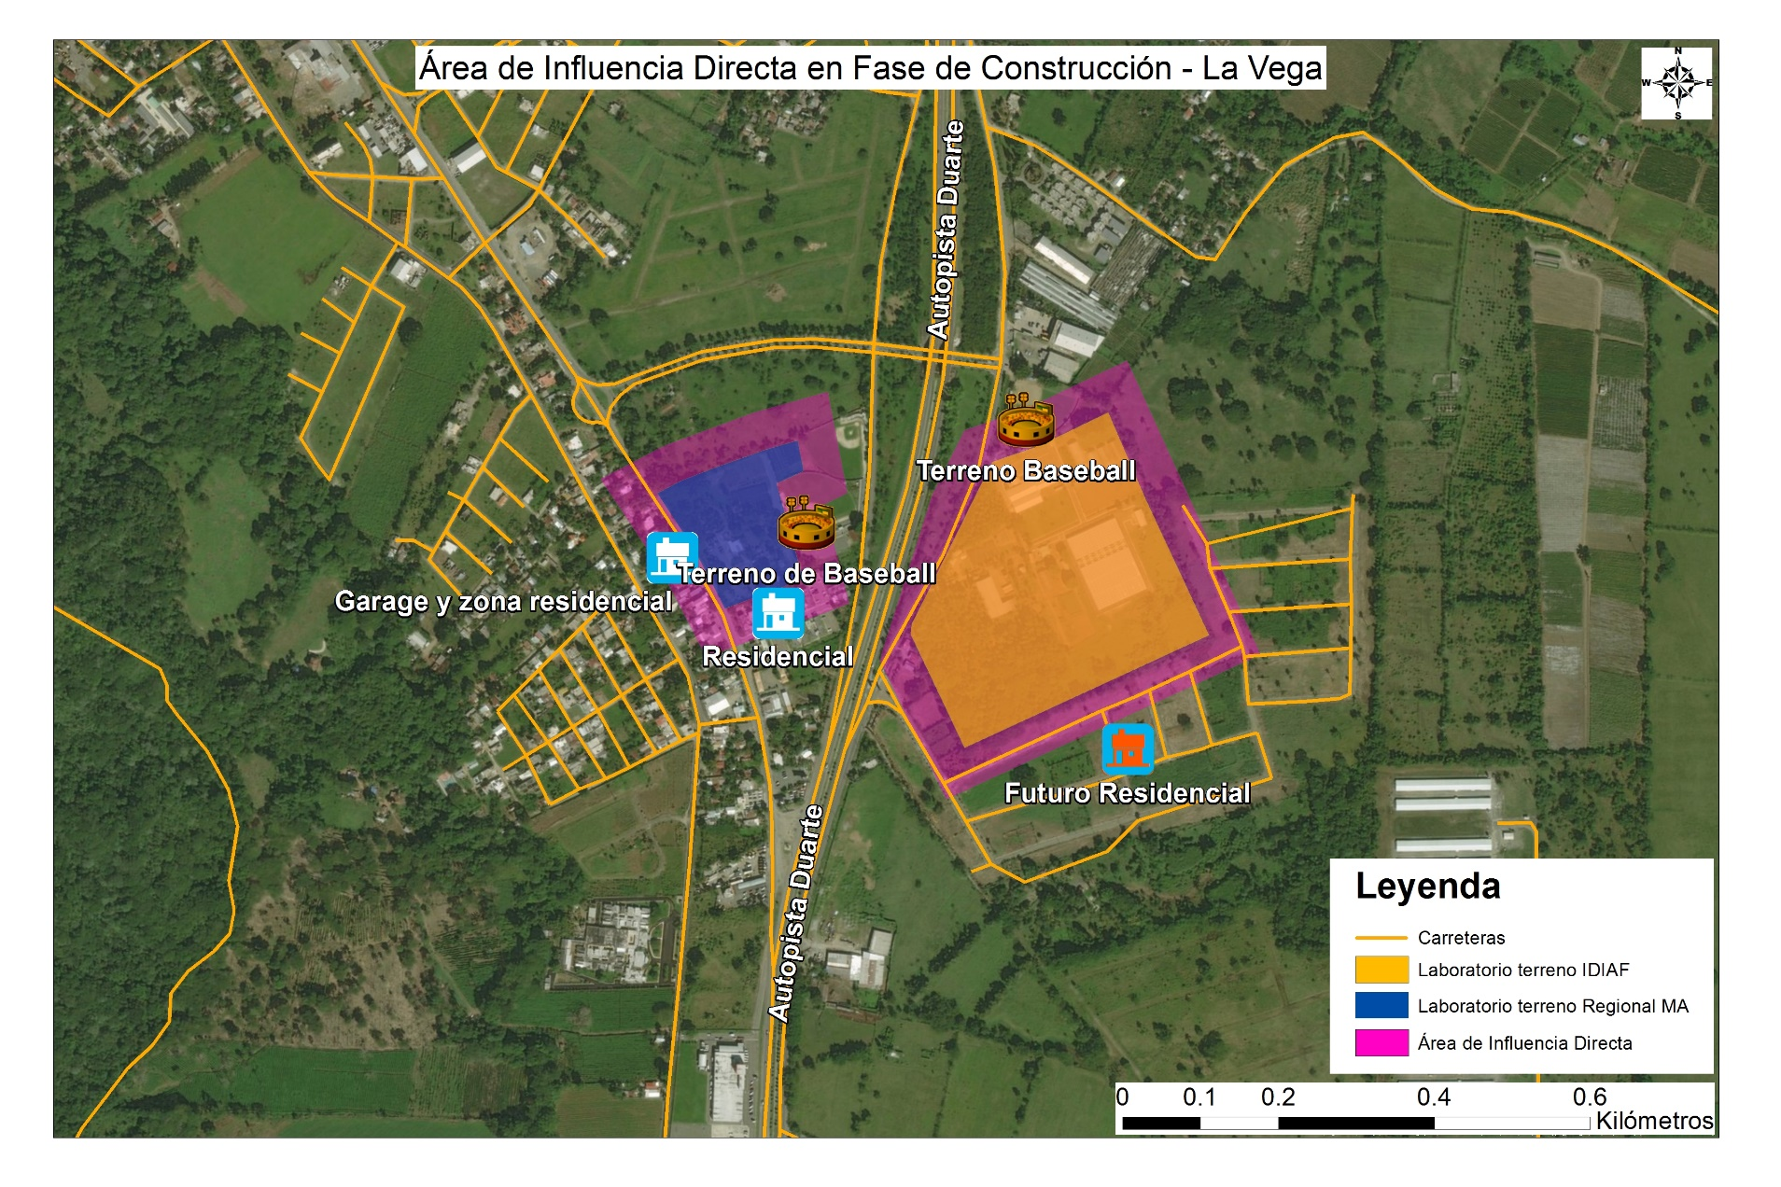Área de influencia directa en fase de construcción de los laboratorios de La Vega
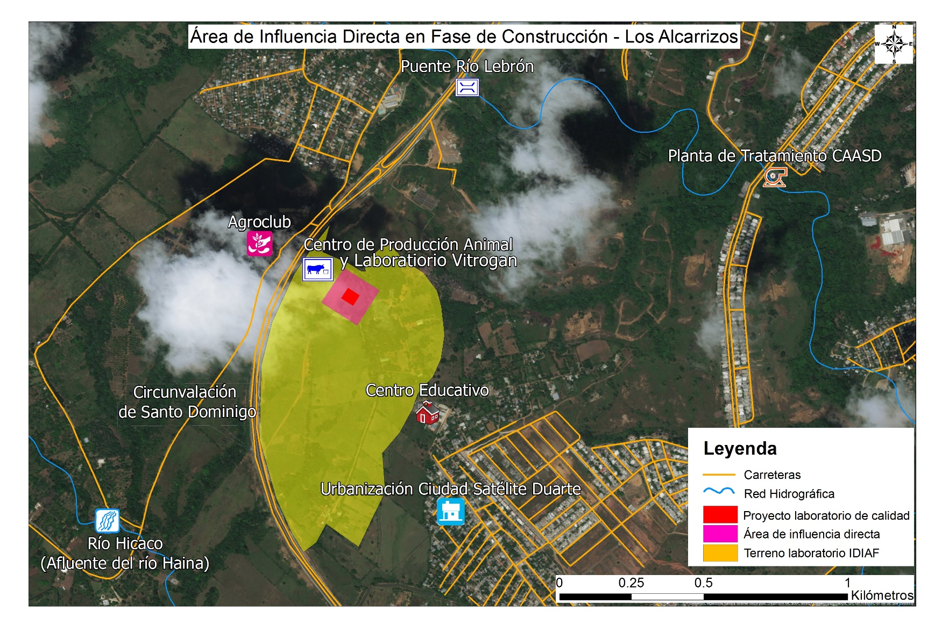
Área de influencia directa en fase de construcción del laboratorio de Los Alcarrizos

https://www.iadb.org/en/project/DR-L1137
http://agricultura.gob.do/transparencia/index.php/publicaciones-t/category/1569-analisis-ambiental-y-social.
Thrips sp, Bemisia tabaci, Mycosphaerella fijiensis, Hemileia vastatrix, Hydrellia wirthii, Anastrepha sp, Antonomus eugenis. Vigilancia de plagas ausentes: Tuta absoluta, Fusarium raza 4, Moniliophthora roreri
Para la producción de Orius laevigatus utilizado para luchar contra Thrips sp y Bemisia tabaco, por ejemplo.
El escenario de riesgo tipo 2 ocurre cuando la operación tiene el potencial de exacerbar el riesgo asociado a amenazas para la vida humana, la propiedad, el medio ambiente y el propio proyecto.
OP-710 aplica cuando los impactos de los medios de vida conducen al desplazamiento físico (para más información, ver Orientación transitoria en instrumentos para Desplazamiento físico, Desplazamiento económico y Pérdidas económicas bajo OP-710 y OP-703 (TG-005))
Los riesgos pueden incluir: i) acceso desigual a los beneficios del proyecto / medidas de compensación, ii) hombres o mujeres afectados de manera desproporcionada por factores de género, iii) incumplimiento de la legislación aplicable en materia de igualdad entre hombres y mujeres, iv) El riesgo de violencia de género, incluyendo la explotación sexual, la trata de seres humanos y las enfermedades de transmisión sexual, y v) el desconocimiento de los derechos de propiedad de las mujeres.
Evaluaciones Ambientales y Sociales incluyen los EIAS, PGAS, PRI, MRI y MGAS
Por favor referirse a los Protocolos para la Documentación y Divulgación de Información ambiental, social y de higiene y seguridad para más detalles sobre el momento de divulgación de las diferentes Evaluaciones Ambientales y Sociales.

